Conrad Electronic (oddział w Polsce - Kraków, ul. Kniaźnina 12)
Z danych wyszukanych na stronach internetowych wynika, że firma Conrad Electronic to firma niemiecka , której główną siedzibą jest Hirschau w Niemczech w Bawarii. Posiada oddziały w ponad 20 krajach. Jest to firma rodzinna założona w 1923 r. , obecnie dyrektorem firmy jest Werner Conrad (od 1997r.) syn Klausa Conrada.
W 2000 roku Klaus Conrad założył Fundację Klausa i Gertrudy Conradów , która wspiera finansowo różne projekty.
https://en-m-wikipedia-org.translate.goog/wiki/Conrad_Electronic?_x_tr_sl=en&_x_tr_tl=pl&_x_tr_hl=pl&_x_tr_pto=sc - link do strony firmy. Poniżej informacje ze strony

Conrad Electronic
Conrad Electronic SE jest niemieckim sprzedawcą produktów elektronicznych z siedzibą w Hirschau .
Conrad Electronic SE
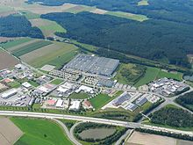
Centrum spedycyjno-logistyczne Conrad w Wernberg-Köblitz .
Rodzaj | Societas Europaea
Przemysł | Sprzedaż detaliczna i wysyłkowa
Założony | 1923 w Berlinie , Niemcy
Założyciel | Max Conrad
Kwatera główna | Hirschau  ,  Niemcy
Liczba lokalizacji | 36 sklepów detalicznych
Obsługiwany obszar | Europa
Kluczowi ludzie | Werner Conrad ( Przewodniczący Rady Dyrektorów )  - Prezesi :  - Holger Ruban (przewodniczący)  - Bernhard Bach
Produkty | - Elektronika  - Sprzęt komputerowy  - Części elektroniczne  - Elementy do budowy modeli
Przychód | 865 mln euro (2012)
Liczba pracowników | 3200 (2018) ^{[1]}
Stronie internetowej | www .conrad .com

Profil firmyEdytować
Firma została założona w Berlinie w 1923 roku ^{[4]} przez Maxa Conrada, aw 1946 przeniosła się do Hirschau , gdzie kierował nią syn Maxa Conrada Wernera. W 1973 r. kierownictwo firmy WERCO przejął jego syn Klaus Conrad [ de ] , wówczas mający 37 lat. Następnie firma przekształciła się w Conrad-Elektronik. W 1997 roku Klaus Conrad przekazał dyrekcję swojemu synowi Wernerowi Conradowi.

Zakres produktówEdytować
Asortyment koncentruje się na liniach elektroniki użytkowej i specjalistycznej, w tym na sprzęcie komputerowym, multimediach, modelarstwie, automatyce domowej , narzędziach, podzespołach elektronicznych, bateriach oraz produktach zasilających i motoryzacyjnych.

Biura międzynarodoweEdytować
Oprócz centrali koncernu Conrad w Niemczech istnieją lokalne biura we Francji, Słowacji, Szwecji, Szwajcarii, Włoszech, Holandii obejmujące cały region Beneluksu oraz Austrię, która obejmuje również Wielką Brytanię. Istnieją partnerstwa z firmami na Węgrzech, w Polsce, Słowenii, Czechach i Rumunii. Ponadto Conrad jest aktywny w Rosji i Chinach. Conrad posiada własne centrum skupu w Hongkongu oraz magazyn centralny w Niemczech. Conrad przejął brytyjską firmę Rapid Electronics of Colchester w Essex w grudniu 2012 r. ^{[5]}

Zobacz teżEdytować
- Radio RIM [ de ]
- C-Sterowanie [ de ]

BibliografiaEdytować

• 3900 pracowników , dostęp 22 października 2014 r.
• • Unternehmensportrait von Conrad
• • 3900 Mitarbeiter , obejrzano 22 października 2014
• • Przegląd firmy Conrad Electronic SE. Bloomberg Businessweek , 2013. Dostęp 9 czerwca 2013. Zarchiwizowane tutaj.
- • rapidonline.com
https://krebskrankekinder--mainz-de.translate.goog/klaus-und-gertrud-conrad-stiftung-unterstuetzt-den-foerderverein/?_x_tr_sl=de&_x_tr_tl=pl&_x_tr_hl=pl&_x_tr_pto=sc
(link w którym znajduje się rekomendacja stowarzyszenia UNIA – na rzecz promocji dzieci chorych na raka i białaczkę eV Mainz w Moguncji , miasto w Niemczech. Poniżej artykuł ze strony

Stowarzyszenie wspiera Fundacja Klausa i Gertrud Conrad
Byliśmy bardzo zadowoleni, że w grudniu zeszłego roku nawiązaliśmy kontakt z Conrad Electronic Stores GmbH & Co w Moguncji. W ramach świątecznej akcji pakowania zorganizowanej przez boostyourcity i Conrad Electronic zaangażowani pracownicy zbierali darowizny na rzecz stowarzyszenia.
Dwa tygodnie temu kierownik oddziału Ralf Kohn i zastępca Paul Geiler odwiedzili nas w domu swoich rodziców. W długich rozmowach, także z członkami zespołu psychospołecznego, zyskali teraz także osobisty wgląd w naszą pracę w stowarzyszeniu i wokół niego.
W krótkim czasie po raz drugi odwiedził nas Paul Geiler w obecności Key Account Managera Anthony'ego Hartmanna. Ku naszemu wielkiemu zaskoczeniu przynieśli list od Fundacji Klausa i Gertrudy Conradów z Hirschau, w którym chcieliby przekazać nam naprawdę wielką sumę!
W 1973 roku Klaus Conrad został wspólnikiem w firmie swojego ojca Wernera Conrada, Conrad Electronic. I zrobił to bardzo pomyślnie, ponieważ rozszerzył działalność wysyłkową i założył kolejne 18 „technicznych domów towarowych” w południowych Niemczech. Firma Conrad Electronic Stores GmbH & Co. KG posiada obecnie 20 oddziałów zatrudniających około 3200 pracowników.
Aby móc wspierać projekty pomocowe i instytucje społeczne, Conradowie założyli w 2000 roku Fundację Klausa i Gertrudy Conradów.
Fakt, że stowarzyszenie jest teraz wspierane przez tę fundację, sprawia, że ​​jesteśmy niezmiernie wdzięczni i pomaga utrzymać ważne oferty wychowawców i terapeutów. Stanowiska tego profesjonalnego zespołu są częściowo finansowane bezpośrednio lub ze środków osób trzecich przez stowarzyszenie.
Z całego serca DZIĘKUJEMY Fundacji Klausa i Gertrudy Conradów za zaufanie do naszej pracy i za tę niezwykle hojną darowiznę. Serdeczne podziękowania kierujemy również do wszystkich pracowników i „pośredników” Paula Geilera z Conrad Electronic Stores GmbH & Co. KG w Moguncji za ich zaangażowanie w stowarzyszenie!.
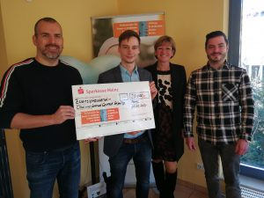
Kai Leimig (Zarząd, Paul Geiler (Conrad Electronic), Andrea Grimme (Friends), Anthony Hartmann (Conrad Electronic)

https://www-kreis--as-de.translate.goog/index.php?ModID=255&FID=2026.918.1&object=tx%7C2026.560&_x_tr_sl=de&_x_tr_tl=pl&_x_tr_hl=pl&_x_tr_pto=sc
(link do strony w której Starostowie i burmistrzowie gratulują Klausowi Conrad – z okazji 80 urodzin) co potwierdza, że jest znanym wśród administracji biznesmenem. Poniżej artykuł ze strony

Archiwum prasowe
Więcej informacji prasowych można znaleźć w archiwum.
Komunikat prasowy z dnia 29.02.2016
Kategoria: -/-
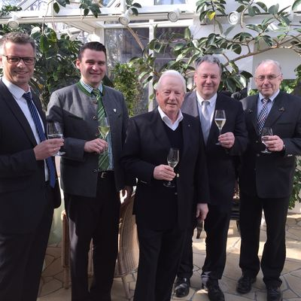
Starostowie i burmistrzowie gratulują Klausowi Conrad
Hirschau. Klaus Conrad obchodził w sobotę 80. urodziny. Wśród życzliwych sympatyków znaleźli się starosta Amberg-Sulzbach Richard Reisinger, jego odpowiednik w Schwandorf, Thomas Ebeling oraz burmistrzowie Hirschau i Wernberg-Köblitz, Hermann Falk i Georg Butz.
Klaus Conrad jest jednym z odnoszących największe sukcesy przedsiębiorców w Niemczech. Conrad Electronic jest jedną z wiodących na świecie firm zajmujących się sprzedażą wysyłkową produktów elektronicznych. Siedziba firmy znajduje się w Hirschau (powiat Amberg-Sulzbach), centrum logistyczne znajduje się w Wernberg-Köblitz (powiat Schwandorf).
Na przyjęciu urodzinowym starosta Amberg-Sulzbach Richard Reisinger pochwalił społeczne zaangażowanie przedsiębiorcy, który pomimo swoich sukcesów zawsze twardo stąpał po ziemi i nigdy nie zapominał o ludziach, którzy pilnie potrzebowali pomocy i wsparcia z zewnątrz. Na przykład z pomocą Fundacji Klausa i Gertrudy Conradów na projekty pomocowe mogłoby napłynąć kilka milionów. Dzięki dużemu zaangażowaniu społecznemu jubileusz został odznaczony m.in. Federalnym Krzyżem Zasługi I klasy.
Według starosty powiatowego Richarda Reisingera, Klaus Conrad może z dumą spoglądać wstecz na to, co osiągnął i życzył urodzinowemu chłopcu wszystkiego najlepszego na przyszłość, zawsze niezbędnego zdrowego zdrowia i Bożego błogosławieństwa.
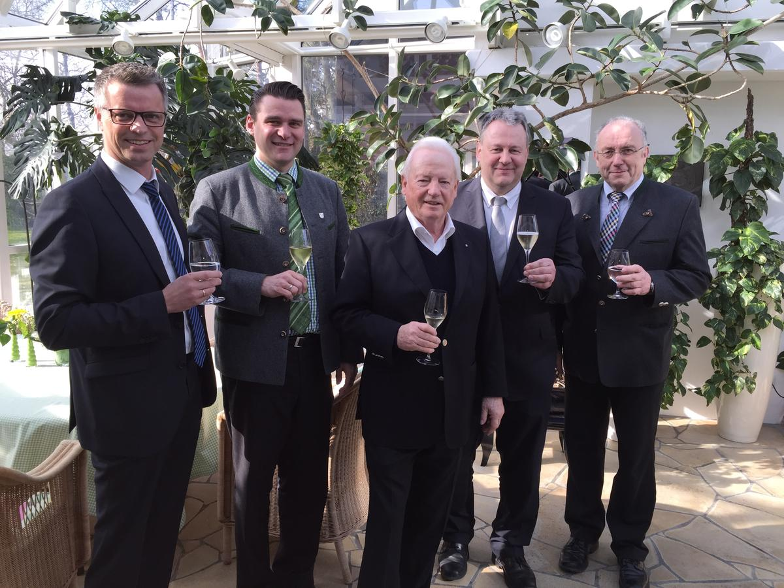
Starosta Richard Reisinger pogratulował Klausowi Conradowi jego 80. urodzin. Gratulowali mu także jego odpowiednik w Schwandorf, Thomas Ebeling oraz burmistrzowie Hermann Falk i Georg Butz.

https://www-leireg-de.translate.goog/de/suche/lei/529900L595ML3G3ZY998;jsessionid=B86E7EB08587611632B8DFBA54327F47.app02?0&_x_tr_sl=de&_x_tr_tl=pl&_x_tr_hl=pl&_x_tr_pto=sc

strona urzędu wydającego kod LEI według którego fundacja posiada następujący kod LEI 529900L595ML3G3ZY998

Legal Entity Identifier (LEI), czyli światowy Identyfikator Podmiotu Prawnego. Brak ważnego kodu LEI od 3 stycznia 2018 r. skutkuje wstrzymaniem możliwości realizacji transakcji. Kod LEI
Legal Entity Identifier to w praktyce zgodny z normą ISO 17442, zbudowany z 20 znaków kod służący do identyfikacji podmiotu (osoby prawnej). Składają się na niego zarówno cyfry, jak i litery. Tak utworzony indywidualny kod LEI, nadany przez LOU (Local Operating Unit), zostaje wpisany do globalnego systemu GLEIS (Global LEI System) prowadzonego przez Komitet Nadzoru Regulacyjnego ds. LEI.

https://opendatalei-com.translate.goog/lei/529900FTYRUCRBVEIV46?_x_tr_sl=en&_x_tr_tl=pl&_x_tr_hl=pl&_x_tr_pto=sc
(link do strony rejestru handlowego Sądu Rejonowego w Amberg – miasto w Niemczech w Bawarii) gdzie są dane formy Conrad Electronic. Poniżej dane ze wskazanej strony

Conrad Electronic SE
Adres: Klaus-Conrad-Straße 1, Hirschau, DE-BY, 92242, DE
Conrad Electronic SE (LEI# 529900FTYRUCRBVEIV46) jest podmiotem prawnym zarejestrowanym w Herausgebergemeinschaft Wertpapier-Mitteilungen Keppler, Lehmann GmbH & Co. KG .
Początek formularza
Dół formularza

Przegląd jednostek
Identyfikator podmiotu prawnego (LEI) | 529900FTYRUCRBVEIV46
Nazwa prawna | Conrad Electronic SE (język: de-DE)
Legalny adres | Klaus-Conrad-Straße 1  Hirschau  Bayern  92242  Niemcy  język: de-DE
Adres siedziby | Klaus-Conrad-Straße 1  Hirschau  Bayern  92242  Niemcy  język: de-DE
Jurysdykcja prawna | Niemcy
Status podmiotu | AKTYWNY

Urząd Rejestracji
Identyfikator urzędu rejestracji | RA000200
Identyfikator jednostki urzędu rejestracji | HRB 3896
Zarejestruj nazwę | Rejestr handlowy  Handelsregister
Odpowiedzialna nazwa organizacji | Sąd Rejonowy Amberg  Amtsgericht Amberg
Stronie internetowej | www.handelsregister.de
Kraj | Niemcy (Niemcy)
Jurysdykcja | Amberg

Forma prawna podmiotu
Kod formy prawnej | SGST

Rejestracja LEI
Zarządzanie lokalną jednostką operacyjną (LOU) | 5299000J2N45DDNE4Y28  Herausgebergemeinschaft Wertpapier-Mitteilungen Keppler, Lehmann GmbH & Co. KG
Adres siedziby LOU | Düsseldorfer Straße 16  Frankfurt am Main  Hessen  60329  Niemcy
Pierwsza data rejestracji | 2013-10-29
Data ostatniej aktualizacji | 2021-11-02
status rejestracji | WYDANY
Data następnego odnowienia | 2022-11-02
Źródła walidacji | W pełni potwierdzone
Identyfikator urzędu weryfikacyjnego | RA000200
Identyfikator jednostki urzędu weryfikacji | HRB 3896

Związek z podmiotami
Węzeł początkowy | Typ związku | Węzeł końcowy | Okres związku
529900FTYRUCRBVEIV46  Conrad Electronic SE | JEST BEZPOŚREDNIO KONSOLIDOWANY PRZEZ | 52990044MISDL842NX22  Conrad Holding SE | Relacja: 2017-10-05~  Księgowość: 2019-01-01~2019-12-31 Złożenie  dokumentów: 2020-06-12~
Źródła walidacji : w pełni potwierdzone; Dokumenty walidacyjne : Zgłaszanie kont
529900FTYRUCRBVEIV46  Conrad Electronic SE | JEST OSTATECZNIE SKONSOLIDOWANY PRZEZ | 52990044MISDL842NX22  Conrad Holding SE | Relacja: 2017-10-05~  Księgowość: 2019-01-01~2019-12-31 Złożenie  dokumentów: 2020-06-12~
Źródła walidacji : w pełni potwierdzone; Dokumenty walidacyjne : Zgłaszanie kont

Lokalizacja biura
Adres siedziby | Klaus-Conrad-Strasse 1
Miasto | Hirschau
Region | Bayern (DE-BY)
kod pocztowy | 92242
Kraj | Niemcy (Niemcy)

Podmioty w tej samej lokalizacji
Nazwa jednostki | Adres biznesowy | Rejestracja
Klaus und Gertrud Conrad-Stiftung | Klaus-Conrad-Straße 1, Hirschau, DE-BY, 92242, DE | 2017-09-27
Conrad Holding SE | Klaus-Conrad-Straße 1, Hirschau, DE-BY, 92242, DE | 2013-10-29

Podmioty o tym samym kodzie pocztowym
Nazwa jednostki | Adres biznesowy | Rejestracja
White Mountain Capital GmbH | Klostergasse 12, Hirschau, 92242, DE | 2021-10-15
Kath. Kirchenstiftung Hirschau | Hauptstr. 94, Hirschau, 92242, DE | 2020-01-21
H-Tronic GmbH Elektronikfertigung | Dienhof 11, Hirschau, DE-BY, 92242, DE | 2019-03-04
Dorfner Gemeinschaftskonto GbR w/ Nießbrauch | Eichenweg 21, Hirschau, DE-BY, 92242, DE | 2018-03-01
Dorfner Gemeinschaftskonto GbR | Eichenweg 21, Hirschau, DE-BY, 92242, DE | 2018-02-22
Dieter Kohl Holding GmbH | Massenricht 74, Hirschau, DE-BY, 92242, DE | 2017-12-11
Unterstützungsstiftung der Firmengruppe Dorfner | Scharhof 1, Hirschau, DE-BY, 92242, DE | 2017-12-08
Dormineral Handels- und Speditions-GmbH & Co. KG | Scharhof 1, Hirschau, DE-BY, 92242, DE | 2017-12-06
Gebrüder Dorfner GmbH & Co. Kaolin- und Kristallquarzsand-Werke KG | Scharhof 1, Hirschau, DE-BY, 92242, DE | 2017-12-06
Dorfner Holding GmbH & Co. KG | Scharhof 1, Hirschau, DE-BY, 92242, DE | 2017-11-30
Znajdź wszystkie podmioty prawne w tym samym kodzie pocztowym

Konkurent

Wyszukaj podobne podmioty prawne
Miasto | Hirschau
kod pocztowy | 92242

Podobne podmioty
Nazwa jednostki | Adres biznesowy | Rejestracja
conrad A ApS · Conrad A Ivs | Dyremarken 12, Præstø, 4720, DK | 2021-11-30
KRIS OG CONRAD AS | Minister Ditleffs vei 14, Stavanger, 4011, NO | 2022-02-23
Conrad Sonderegger Holding AG | Hardlistieg 7, Buchberg, CH-SH, 8454, CH | 2018-10-11
FUNDACJA CONRAD PREBYS | 1660 HOTEL CIRCLE NORTH, #710, San Diego, USA-CA, 92108, USA | 2021-12-09
CONRAD (TAMES) LIMITED | APARTAMENTY D&E WINDRUSH COURT, BLACKLANDS WAY, Abingdon, GB-OXF, OX14 1SY, GB | 2022-03-18
Conrad w Concord Mills POE LLC | 4890 West Kennedy Blvd, Ste 240, Tampa, US-FL, 33609, US | 2022-02-25
CHRISTOFFER CONRAD ERIKSEN | Nielsenbakken 12A, Oslo, 1167, NO | 2022-03-08
CONRAD WILHELM Re-Investment GmbH | Freie-Vogel-Straße 371, Dortmund, DE-NW, 44269, DE | 2022-02-14
S & S ELECTRONIC COMPONENTS PTE LTD | 221 BALESTIER ROAD, #02-04, ROCCA BALESTIER, Singapur, 329928, SG | 2022-01-03
COTTET ELEKTRONICZNY SA | Route de Condémine-Ouest 12, Choëx, CH-VS, 1871, CH | 2018-09-20

